440000, г. Пенза, ул. Калинина, 108 Б. |  |  |  |  |  |  | р/с 40702810648000007117
литер В, этаж 1 |  |  |  |  |  |  | Отд. №8624 Сбербанка России г. Пенза
тел. (8412) 99-99-13, 99-99-15, 99-99-16 |  |  |  |  |  |  | БИК 045655635
E-mail: info@shm.su |  |  |  |  |  |  | к/с 30101810000000000635
Сайт: www.shm.su |  |  |  |  |  |  | ИНН 5837052370 КПП 583701001

ОПРОСНЫЙ ЛИСТ
для заказа воздухосборника (ресивера).

- Заказчик: ____________________________________________________________________________________
Полное наименование организации:___________________________________________________
Адрес: ________________________________________________________________________________________
Телефон:________________________________ E-mail: ____________________________________________
- Монтажная площадка:
Адрес: ________________________________________________________________________________________
Телефон:________________________________ E-mail: ____________________________________________
- Вместимость номинальная________________________________м³
- Рабочая среда _______________________________________________________________________________ _________________________________________________________________________________________________ Рабочее давление, МПа (кг/см²) ____________________________
- Расчетное давление, МПа (кг/см²) _________________________
- Температура стенки min _____________ºC, max _____________ºC
- Сейсмичность __________________________________________________
- Основной конструкционный материал Воздухосборника (ресивера) (нужное отметить):
09Г2С Другой _____________________
12Х18Н10Т
- Комплектность поставки (нужное отметить):

Клапан предохранительный
Манометр
Кран трехходовой для манометра
Вентиль для слива конденсата
Другая _______

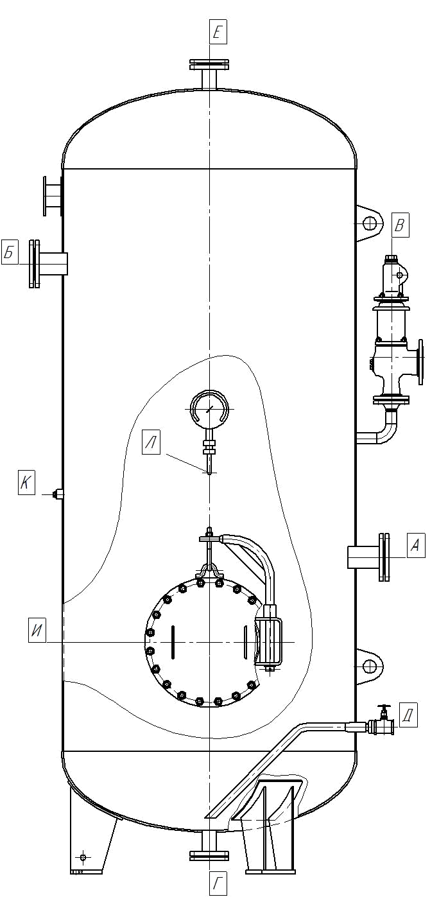
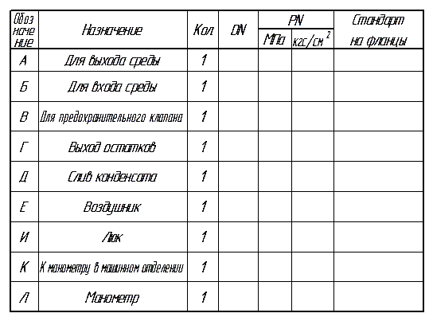

______ _____ _______ _________
______ _____ _______ _________
______ _____ _______ _________
______ _____ _______ _________
______ _____ _______ _________
______ _____ _______ _________
______ _____ _______ _________
______ _____ _______ _________
______ _____ _______ _________

Предприятие, заполнившее опросный лист:
Полное наименование организации___________________________________________________

Адрес: _______________________________________________________________________________________
Телефон:________________________________ E-mail: ____________________________________________

_  Должность, ФИО, И.О.  ответственного лица | Подпись | Дата

